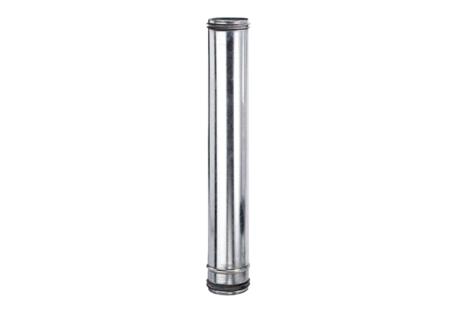Brandschutz-Ausgleichselement BA 200-0Verpackungseinheit: 1 StückSortiment: B
Artikelnummer: 0093.1022Hersteller: MAICO

